
SCCR/47/INF/3
ORIGINAL: INGLÉS
FECHA: 3 DE DICIEMBRE DE 2025
Comité Permanente de Derecho de Autor y Derechos Conexos
Cuadragésima séptima sesión
Ginebra, 1 a 5 de diciembre de 2025
Sesión de información sobre el derecho de autor y la inteligencia artificial generativa: perfiles de los ponentes
documento preparado por la Secretaría

Panel 1 Visibilidad y transparencia

Sr. Daniel Gervais, cátedra de Derecho Milton R. Underwood, Universidad Vanderbilt, Nashville, Tennessee

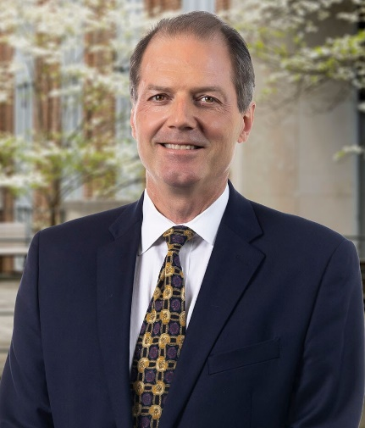
Daniel J. Gervais, doctor en Filosofía, es el titular de la cátedra de Derecho Milton R. Underwood de la Facultad de Derecho de la Universidad Vanderbilt, en la que ejerce de director del Programa de Propiedad Intelectual de Vanderbilt. Asimismo, ha sido designado profesor adjunto principal a tiempo parcial de la Universidad Vrije de Amsterdam. En 2022, ocupó la cátedra Fulbright de la Universidad Carleton de Ottawa. Ha sido presidente de la Asociación Internacional para el Progreso de la Enseñanza y de la Investigación de la Propiedad Intelectual (ATRIP). Antes de incorporarse a Vanderbilt, fue el decano en funciones de la Facultad de Derecho (Sección de Common Law) de la Universidad de Ottawa. Ha sido profesor visitante en varias universidades importantes de Europa y Asia. Es autor de un destacado tratado sobre el Acuerdo sobre los ADPIC de la OMC (Sweet & Maxwell, 5.ª edición, 2023), y de la trilogía de ciencia ficción jurídica Trilogía de la coexistencia. El primer volumen, Forever, se publicó en 2023. También ha publicado libros en Cambridge University Press y Oxford University Press, entre otras editoriales. Sus investigaciones se han publicado en muchas de las principales publicaciones del ámbito del derecho, y otras publicaciones, como Science.

SRA. ANNA VUOPALA, ASESORA MINISTERIAL SUPERIOR DEL MINISTERIO DE EDUCACIÓN Y CULTURA, HELSINKI

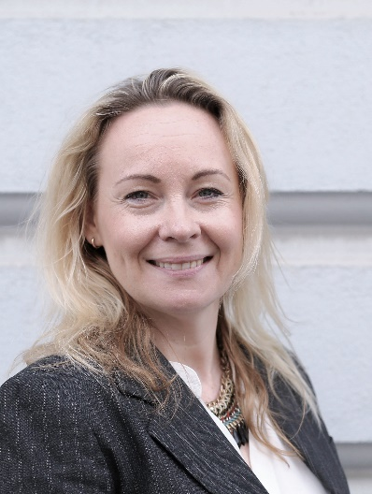
Anna Vuopala es asesora ministerial superior y vicedirectora de Unidad del Departamento de Política de Arte y Cultura del Ministerio de Educación y Cultura de Finlandia. La Sra. Vuopala posee una maestría en Derecho de la Universidad de Helsinki e hizo prácticas en los tribunales en 2000.
Posee casi 25 años de experiencia en el desarrollo y modificación de la legislación nacional, de la UE e internacional en materia de PI, especialmente el derecho de autor y la Ley de IA de la UE y las legislaciones de macrodatos. La Sra. Vuopala promueve la modernización de la infraestructura de derecho de autor en la UE y dirige los casos de uso de IA y derecho de autor del Equipo Técnico de Infraestructura de Derecho de Autor.

SRA. YUNYUN DIAO, VICEPRESIDENTA DEL DEPARTAMENTO JURÍDICO DE LA SUCURSAL DE TENCENT EN BEIJING, BEIJING

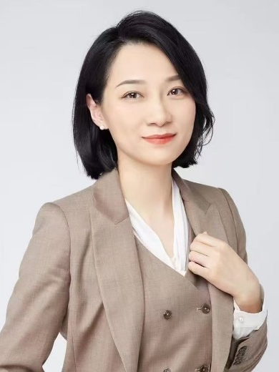
Diao Yunyun, vicepresidenta del Departamento Jurídico del Grupo Tencent, posee un doctorado en Derecho y ejerce de vicepresidenta de la China Copyright Association, directora adjunta de la Sociedad de Investigación de Derecho Informático y de la Información de la China Law Society y supervisora de los estudiantes de Derecho en la Facultad de Derecho de la Universidad de Peking. Asimismo, es supervisora adjunta del Juris Master College de la Universidad de China de Ciencias Políticas y Derecho, investigadora en el Centro de Investigación de Competencia e Innovación en Propiedad Intelectual de dicha Universidad e investigadora en el Instituto Zhongguancun de Estrategia de Propiedad Intelectual. Además, preside el Comité Profesional de la Plataforma de Internet de la Sociedad de Protección Judicial de la Propiedad Intelectual de Beijing y ejerce de directora adjunta del Comité Profesional de Derecho de Ejecución y Correduría de la Beijing Film, Television and Entertainment Law Society. La Sra. Diao es árbitra del Tribunal de Arbitraje Internacional de Hainan. Posee casi dos décadas de experiencia profesional en la práctica del derecho de la PI y se ha desempeñado previamente en las divisiones de PI del Tribunal de distrito de Hainan y el Tribunal de PI de la Primera Corte Intermedia de Beijing. Ha publicado numerosos artículos académicos en publicaciones como Law Science Magazine, China Publishing Journal e Intellectual Property.

SRA. JEWEL GEENE, AUTORA Y DIRECTORA GENERAL, CARIBBEAN BOOK MARKETING HUB, TABAGO

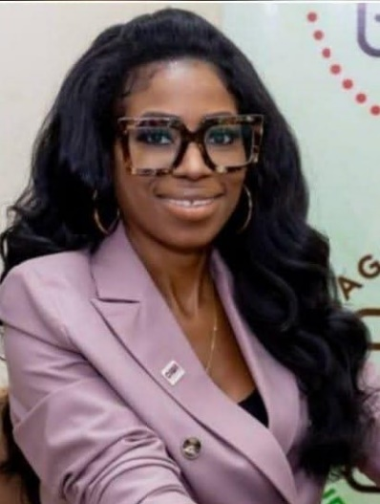
Jewel R. Greene es redactora, escritora y profesional de las comunicaciones estratégicas, defensora de la igualdad de género y especialista acreditada en marketing digital que cuenta con más de una década de liderazgo en participación cívica, medios de comunicación, publicaciones y política pública. Jewel posee una licenciatura en Psicología y Gestión, una especialización en Marketing Digital y una acreditación profesional en Formación Cooperativa, una combinación inusual para su labor que conjuga las perspectivas impulsadas por los datos y una visión centrada en la comunidad.
En calidad de presidenta de la sección de Trinidad y Tabago de Caribbean Women in Leadership (CIWiL), Jewel puso en marcha y organizó la iniciativa Meet the Candidates: Women Voters Matter, en vísperas de las elecciones generales de 2025 de Trinidad y Tabago, una plataforma poderosa que fomentó la concienciación de los votantes ante las votaciones nacionales e influyó en el discurso político sobre el liderazgo de las mujeres. Jewel ha representado en dos ocasiones a las mujeres en la sesión plenaria simulada del Día Internacional de la Mujer de la Asamblea Legislativa de Tabago (2024, 2025), donde contribuyó a los debates legislativos con miras al futuro. Es reconocida en todo Tabago y en otros lugares por defender una gobernanza participativa e inclusiva y por su compromiso con la creación de espacios que animen a las mujeres y a los jóvenes a asumir roles de liderazgo.
En calidad de presidenta de la Asociación de Escritores de Trinidad y Tabago, Jewel encabeza iniciativas como la próxima serie de talleres de escritura “Mantener vivas la tradiciones literarias” durante el Festival del Patrimonio de Tabago, que empodera a los creadores en el marco de la Economía Naranja post-Covid, y la recuperación económica general promoviendo el emprendimiento literario y cultural en cuanto que elemento fundamental a nivel nacional y regional.
En calidad de directora del Centro TT de Marketing del Libro del Caribe, Jewel ha lanzado iniciativas como el Rincón del Libro TT (programa de entrevistas televisivas para creadores literarios) y el Taller de marketing para autores-emprendedores que forma y empodera a los creadores literarios y a los miembros de la industria editorial y de las publicaciones. El liderazgo y la defensa de Jewel siguen produciendo un impacto duradero en la formación política, la estrategia de medios digitales, la literatura y el empoderamiento de las mujeres a lo largo del Caribe.

SRA. XENIA MANNING DIRECTORA DE POLÍTICA MUSICAL GLOBAL DE SPOTIFY, WASHINGTON

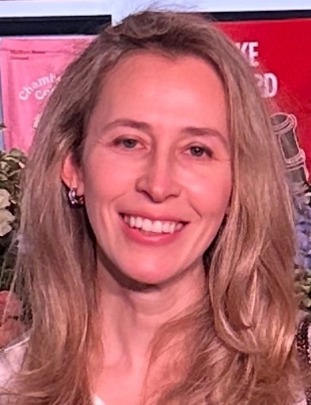
Xenia Mannnig ocupa el cargo de directora de Política Musical Global de Spotify y es responsable de definir la postura de la empresa ante las propuestas legislativas y políticas relacionadas con los derechos de autor, la IA, la cultura y la regulación de los medios de comunicación en los 184 mercados en los que el servicio está disponible actualmente. Radicada en Washington D.C., también representa a Spotify en la junta directiva de DIMA, la asociación de medios digitales.
Antes de incorporarse a Spotify, Xenia trabajó en diversos asuntos relacionados con la PI y el comercio internacional para la industria discográfica (IFPI), los propietarios de marcas (INTA) y como abogada en Covington LLP. Es licenciada en Derecho por Oxford y Harvard, y se desempeña en inglés, español, polaco y francés.

SR. GEOFF TAYLOR, VICEPRESIDENTE EJECUTIVO DE INTELIGENCIA ARTIFICIAL DE SONY MUSIC ENTERTAINMENT, LONDRES


En junio de 2023, Geoff Taylor fue designado vicepresidente ejecutivo de Inteligencia Artificial de Sony Music Entertainment y responsable de armonizar y facilitar la coordinación de la labor de todas y cada una de las partes de la actividad mundial que tienen que ver con la IA.
Taylor aporta a la compañía décadas de experiencia en la industria musical. De 2007 a 2022, fue director ejecutivo de la BPI, el organismo británico que regula el mercado de las grabaciones de música, donde defendió el valor estratégico de la industria musical, destacando la importancia de las grabaciones musicales para el empleo, la inversión y el mantenimiento de la competitividad global del Reino Unido, además de liderar la lucha contra la piratería y el fraude musical. Durante su mandato, también amplió el alcance, el tamaño y la influencia de los premios BRIT.
Antes de incorporarse a la BPI, Taylor fue consejero general y vicepresidente ejecutivo de la IFPI, la organización mundial de la industria discográfica, entre 2005 y 2007.

SR. ADAM BRIGGS, ARTISTA, Victoria

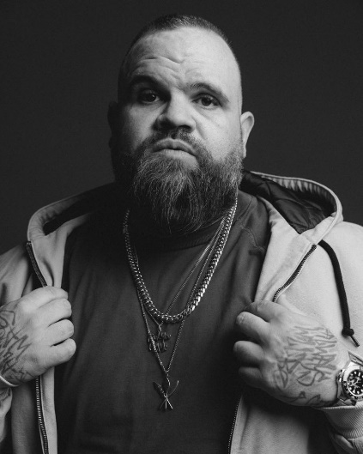
Briggs es un orgulloso miembro del pueblo Yorta Yorta y una de las figuras creativas más dinámicas de Australia: rapero, letrista, artista de hip-hop, escritor, presentador, autor y actor.
Saltó a la fama primero como rapero en solitario antes de cofundar en 2016 el aclamado dúo de hip-hop A.B. Original. En el escenario, Briggs ha teloneado a iconos internacionales como 50 Cent, Ice Cube, Ice-T y KRS-One, y ha colaborado con leyendas australianas como Hilltop Hoods, Midnight Oil, Paul Kelly y Henry Rollins. El álbum debut de A.B. Original, Reclaim Australia, obtuvo una gran acogida por parte de la crítica y ganó los premios ARIA 2017 al mejor álbum independiente y al mejor álbum urbano, así como el premio de Triple J al álbum del año. En 2018, el dúo fue nombrado compositores del año por la APRA.
Tras una pausa de cuatro años, regresaron en 2022 con el contundente sencillo King Billy Cokebottle y realizaron una gira nacional con Hilltop Hoods.

Briggs también ha desarrollado una prolífica carrera más allá de la música. Fue guionista de la serie animada de Netflix Disenchantment (de los creadores de Los Simpson y Futurama) y escribió y actuó en las tres temporadas de la exitosa comedia Black Comedy. Entre sus créditos como actor se incluyen papeles en Cleverman, The Other Guy, Get Krack!n y apariciones periódicas en The Weekly y The Yearly con Charlie Pickering. Más recientemente, ha prestado su voz al personaje de Adam en la séptima temporada de Big Mouth, de Netflix, ha interpretado a Alex Bermuda en Boy Swallows Universe y ha dado vida al personaje de Chief en la adaptación cinematográfica de How To Make Gravy.

Apasionado defensor de la representación de las Primeras Naciones, Briggs es el fundador y presidente de la Fundación Adam Briggs, una organización benéfica impulsada por las Primeras Naciones dedicada a desarrollar las capacidades y aumentar la visibilidad de los indígenas australianos en las industrias creativas.
En 2020, Briggs publicó su primer libro infantil, Our Home, Our Heartbeat, un homenaje a la cultura, la identidad y la resiliencia. Anteriormente, en 2017, fue nombrado por GQ la “persona que marca la agenda del año”, en reconocimiento a su influencia en la cultura y la comunidad.

Panel 2: Licencias y remuneración

Sra. Birgitta Sander Hjortsø, asesora jurídica jefa del Departamento de Asuntos Jurídicos y Derechos de Autor del Ministerio de Cultura de Dinamarca, en Copenhague.

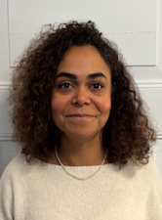
Birgitta Sander Hjortsø es asesora jurídica superior del Ministerio de Cultura danés. En este puesto, supervisa la garantía de calidad legislativa para asegurar la adecuación a las normas jurídicas nacionales y de la Unión Europea en todo el Ministerio. Es responsable de la coordinación política del Ministerio en materia de derechos de autor y propiedad intelectual en la OMPI. Es licenciada y máster en Derecho por la Universidad de Copenhague.
Anteriormente, desempeñó diversas funciones de asesoramiento de alto nivel en el Ministerio de Industria, Empresa y Asuntos Financieros en materia de Unión Europea y asuntos internacionales. Ha coordinado las posiciones políticas de Dinamarca en relación con el mercado único de la Unión Europea, la economía digital, la propiedad intelectual, los asuntos marítimos y el comercio.
También ha contribuido al trabajo multilateral en materia de propiedad industrial, sostenibilidad y conducta empresarial responsable. Sander Hjortsø cuenta con una amplia experiencia en negociaciones en la Unión Europea, la OCDE, las Naciones Unidas, la OMI y la OMPI. Dirigió varias presidencias de la Unión Europea (2012-2013) en el ámbito de los créditos a la exportación, obteniendo resultados políticos coherentes y con repercusión.

Sr. Caue Oliveira Fanha, director del Reglamento sobre Derecho de Autor, Secretaría de Derechos de Autor y Propiedad Intelectual, Ministerio de Cultura, Brasilia.

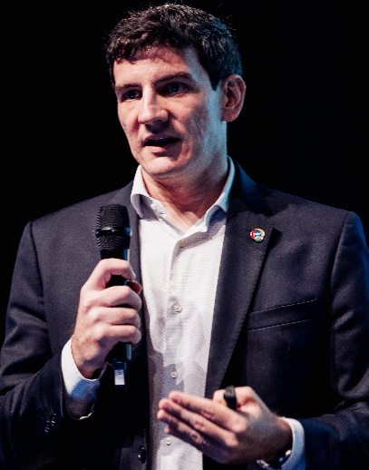
Caue Oliveira Fanha es el director del Reglamento de Derechos de Autor del Ministerio de Cultura. Fue delegado para la propiedad intelectual en la Misión de Brasil ante la OMC en Ginebra y, anteriormente, jefe adjunto de la División de Propiedad Intelectual del Ministerio de Relaciones Exteriores. Comenzó su carrera diplomática en 2009.

Carmen Páez, subsecretaria de Cultura del Ministerio de Cultura de España, Madrid.

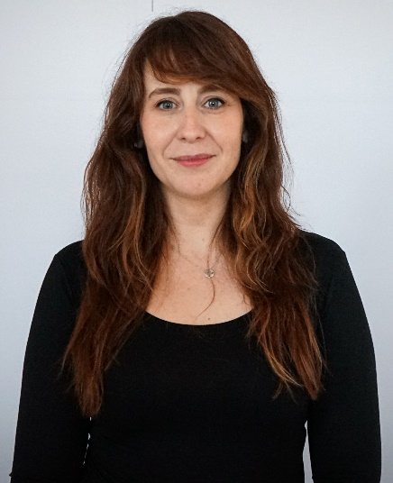
Carmen Páez (Madrid, 1983) es licenciada en Derecho y en Administración y Dirección de Empresas (Programa E3) por la Universidad Pontificia de Comillas (ICADE) y pertenece al Cuerpo Superior de Administradores Civiles del Estado desde 2012. Inició su carrera profesional en el sector público en el Ministerio de Educación, Cultura y Deporte, donde fue subdirectora adjunta de Propiedad Intelectual y vocal asesora en el ámbito de las entidades de gestión de derechos de propiedad intelectual. En 2016, asumió el cargo de subdirectora adjunta de Relaciones Internacionales e Inmigración en el Ministerio del Interior y, posteriormente, pasó a ser jefa de la Unidad de Apoyo de la Dirección General de Relaciones Internacionales del mismo departamento. En 2019, regresó al Ministerio de Cultura y Deporte, donde ocupó los cargos de subdirectora general de Cooperación Internacional y Promoción de la Cultura y de subdirectora general de Promoción de las Industrias Culturales. Desde octubre de 2022, fue secretaria general de la Fundación EOI del Ministerio de Industria, Comercio y Turismo, hasta su nombramiento como directora general de Industrias Culturales, Propiedad Intelectual y Cooperación el 18 de abril de 2023.
Ha impartido diversos cursos y conferencias sobre propiedad intelectual, relaciones internacionales y derecho administrativo en instituciones como el Instituto Nacional de Administración Pública. En 2018 fue condecorada con la Cruz Blanca de la Orden del Mérito Policial. El 27 de febrero de 2024 fue nombrada subsecretaria de Cultura.

Do-young Kim, directora de la División de Cooperación y Comercio Cultural del Ministerio de Cultura y Turismo de Sejong (Seúl).


La Sra. Do Young KIM es directora de la División de Comercio Cultural y Cooperación de la Oficina de Derechos de Autor del Ministerio de Cultura, Deporte y Turismo (MCST). En este puesto, supervisa y coordina los asuntos internacionales del MCST relativos a los derechos de autor, así como las cuestiones generales de comercio transfronterizo, bajo la autoridad del Ministerio.
La Sra. Kim se incorporó a la Administración Pública en 2000 como funcionaria del cuerpo de Auditoría e Inspección de la Junta de Auditoría e Inspección (BAI). En 2006, se incorporó al MCST como directora adjunta de la División de Tecnología Cultural y Desarrollo de Recursos Humanos. Lleva casi dos décadas desempeñando funciones gubernamentales en el ámbito de la cultura, las artes, los medios de comunicación y la política turística, entre ellas, las de directora de la División de la Industria Editorial y de la División de Política Urbana y Metropolitana.
Antes de ser nombrada para su cargo actual en enero de 2025, Kim fue directora de Política Artística durante dos años. En 2015 recibió el Premio del Primer Ministro al Servicio Civil Distinguido.
La Sra. Kim se licenció en Ciencias Políticas por la Universidad de Corea, en Seúl (Corea del Sur), y obtuvo un máster en Administración Turística por la Universidad de Guelph (Canadá). Es nativa de coreano y está especializada en inglés.

Sr. Dan Neely, director general, Vermillio, Chicago.

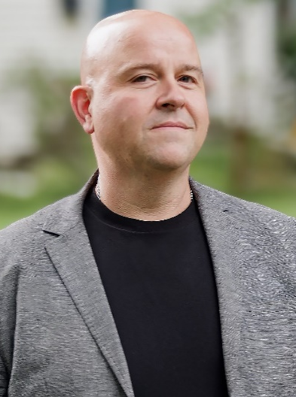
Dan Neely es cofundador y consejero delegado de Vermillio, una plataforma de protección y concesión de licencias de IA que tiene como misión capacitar a la humanidad para prosperar en la era de la IA generativa y que ha sido incluida en la lista de las 100 empresas más influyentes de TIME para 2025. TraceID, de Vermillio, ofrece protección y control de vanguardia, lo que permite a estudios, sellos discográficos y creadores aprovechar las ventajas de la IA generativa en un entorno seguro, al tiempo que identifican dónde se utilizan sus valiosos datos. En 2024, Dan y Vermillio anunciaron una colaboración pionera con la agencia de talentos WME para proteger a sus clientes del robo de derechos de PI y ofrecerles la posibilidad de rentabilizar su imagen mediante la concesión segura de licencias de sus datos. Dan también ha sido nombrado recientemente una de las 100 personas más influyentes en IA por la revista Time y uno de los 100 líderes que configuran el futuro de la IA por el diario Observer.

Emprendedor e inversor en serie, Dan lleva dos décadas creando plataformas informáticas de inteligencia artificial. Anteriormente, fundó y fue consejero delegado de Networked Insights, una empresa de informática especializada en aprendizaje automático que contó con el respaldo de Goldman Sachs. Dan ha pasado la mayor parte de los dos últimos decenios creando empresas que utilizan la tecnología para transformar el panorama establecido. Además, Dan forma parte de los consejos de varias empresas tecnológicas y es miembro del consejo de la organización sin ánimo de lucro After School Matters. Dan y su familia viven en Chicago.

Isabella Splendore, jefa del Departamento de Asuntos Jurídicos e Internacionales de la Federación Italiana de Editores de Periódicos, en Roma.

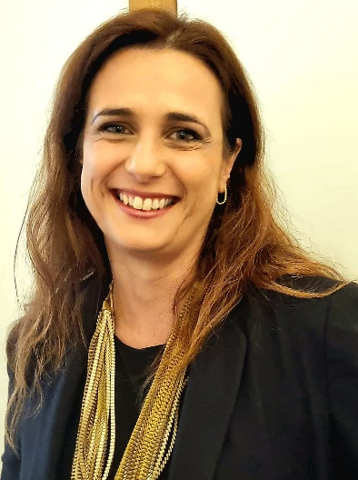
Isabella Splendore, abogada especializada en Derecho de la Información y la Tecnología, es la asesora jurídica de la dirección de la FIEG y de las empresas editoras de prensa italianas. Coordina las políticas editoriales a escala nacional e internacional y representa a los editores italianos ante las instituciones europeas y las asociaciones internacionales. También dirige las actividades del Repertorio Promopress para la recopilación de derechos de autor en revistas de prensa, así como las acciones contra la infracción del derecho de autor en línea y los fenómenos de piratería digital. Siguiendo, en particular, las tendencias nacionales y europeas en la regulación de las actividades de las empresas Over The Top, ha gestionado las relaciones con
las empresas de la FIEG mediante la firma de acuerdos de colaboración, los primeros de este tipo, destinados a promover un enfoque innovador para la prensa italiana en la era digital.
En 2011 fue seleccionada para representar a Italia en el Eisenhower Fellowships Multi Nation Program, un programa exclusivo de siete semanas para el desarrollo profesional y el liderazgo financiado por la organización sin ánimo de lucro y apartidista Eisenhower Fellowships, con sede en Filadelfia.

Robert Baruch, vicepresidente sénior de Asuntos Públicos de Universal Music Group en Ámsterdam.


Robert Baruch es vicepresidente sénior de Asuntos Públicos y Relaciones Multilaterales para Europa de Universal Music Group. Dirige las relaciones gubernamentales de UMG en toda Europa, incluida la Unión Europea, y supervisa el compromiso de la empresa con las principales organizaciones mundiales, como las Naciones Unidas, el G7/G20, el FEM, la UNESCO y la OMPI. Dirige la estrategia política de UMG en materia de competencia, derechos de autor, inteligencia artificial, diversidad cultural y el papel de la economía creativa en el desarrollo sostenible. Representa a la empresa al más alto nivel político en Bruselas, en todas las capitales europeas y en las instituciones de las Naciones Unidas y foros multilaterales mundiales. Antes de incorporarse a UMG, Robbert ocupó altos cargos de asuntos públicos en Buma/Stemra
y en la Asociación Nacional de Aseguradoras. Anteriormente, fue teniente de alcalde del municipio de Feijenoord, en Róterdam. Es licenciado en Ciencias Políticas y también estudió Administración Pública y Ciencias Religiosas. Reside en La Haya. En su tiempo libre, viaja por Europa en su BMW R1200 GSA LQ.

[Fin del documento]

